Міністерство освіти і науки України
Харківський національний університет
радіоелектроніки

Звіт з практичної роботи №1
з дисципліни «Високорівневі мови програмування та фреймворки»

Виконав: Пшеничний Нікіта Володимирович
Група: ПЗПІ-24-1

Харків 2026

ПРАКТИЧНЕ ЗАНЯТТЯ № 1.ОСНОВИ PYTHON ТА РОБОТА З ДАНИМИ
  - Мета заняття
Ознайомити студентів з базовими можливостями мови Python. Розглянути базові лінійні конструкції, розгалуження, цикли, функції, створення та використання класів.
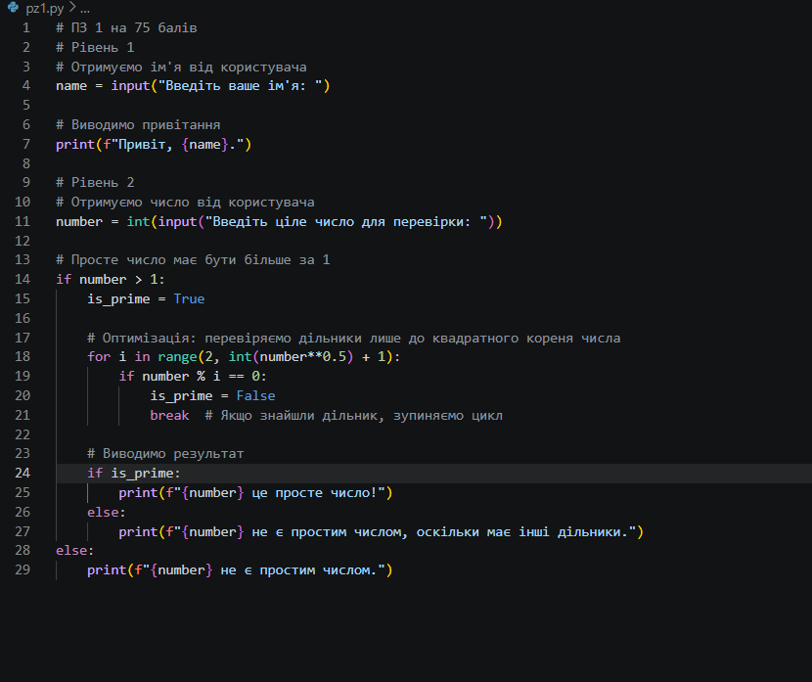
Рис 1.1 - Програма
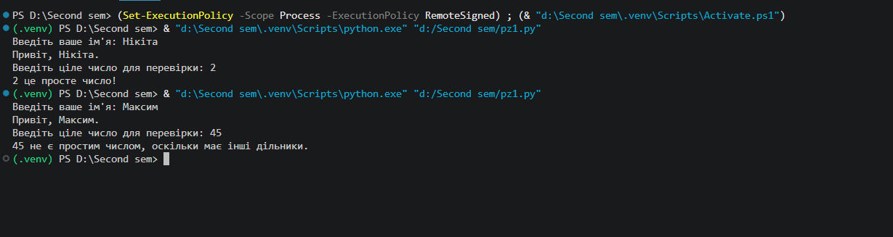
Рис 1.2 – Результати програми

Висновки:
Під час виконання практичного заняття я на практиці закріпив базовий синтаксис Python, опанував роботу зі змінними, базовими типами даних та консольним вводом/виводом (input(), print()). Застосував умовні оператори (if/else) для побудови логіки розгалужень. Використав цикл for та оператор break для реалізації алгоритму перевірки числа на простоту. Виконання завдань дозволило засвоїти основи написання та виконання скриптів на Python.

